**USO DE HERRAMIENTAS DE ADMINISTRACIÓN DE LA CONFIGURACIÓN**

***Programa Línea Base***

1. ***Se crea una cuenta en GitHub:***

[***https://github.com/jucarfb***](https://github.com/jucarfb)

1. ***Repositorio para el proyecto:***

[***https://github.com/jucarfb/ingSWoct2018***](https://github.com/jucarfb/ingSWoct2018)

1. **Programa escrito en java y construido en el IDE Netbeans 8.2**

* 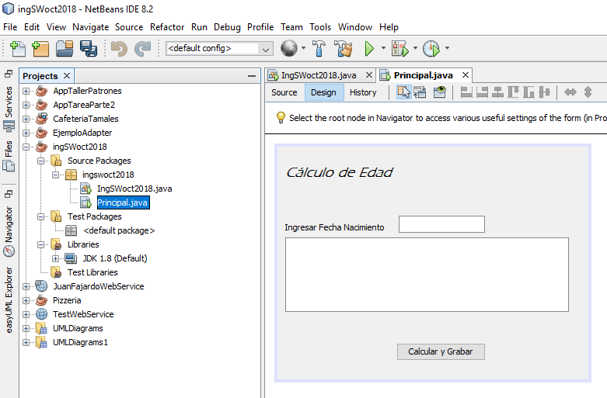Se crea el proyecto **ingSWoct2018**
* Al ejecutar el programa este levantara una ventana donde nos solicita la fecha de nacimiento.

* Debemos ingresar la edad en el campo de texto en el formato dd/MM/yyyy luego debemos dar click en el botón calcular y grabar el programa nos mostrara el cálculo de edad en el campo de texto inferior.

* Simultáneamente cuando calcula y presenta la edad el programa crea y guarda en un archivo llamada edades.txt cada vez que se calcule la edad si ya existe el archivo escribe al final del archivo una nueva línea de cada calculo.

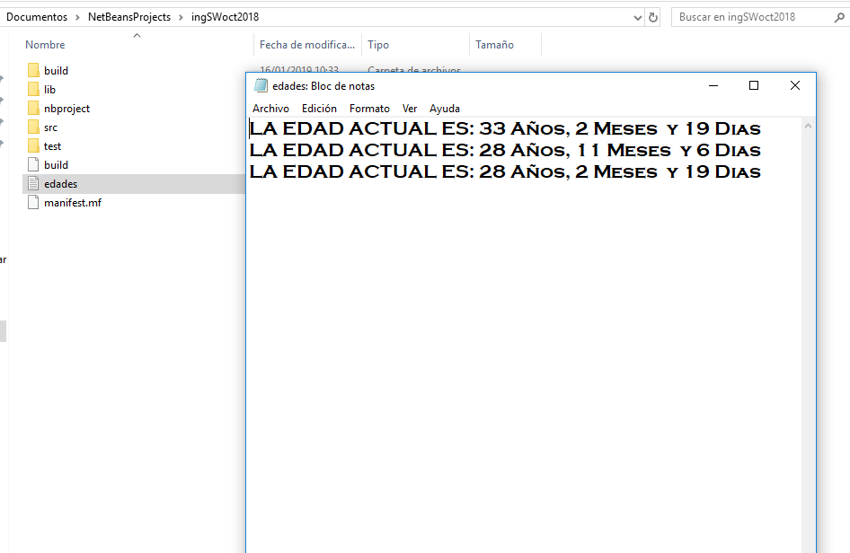

1. **Se sube el proyecto con los archivos de Word y el de texto generado por el programa como LÍNEA BASE en el Branch Master**

1. **Se crea un nuevo Branch llamado Control de cambios y se hacen las siguientes modificaciones al programa:**

* **Cambios realizados**

Se modifica la interfaz se agrega logotipo

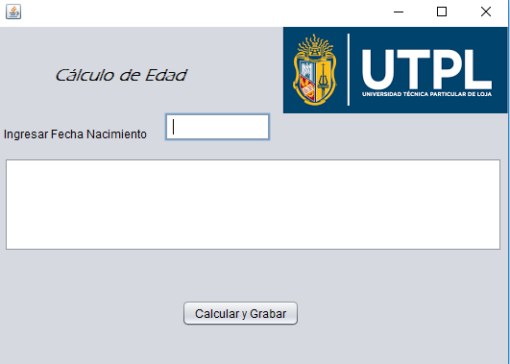

* Se agrega el calculo adicional a la edad la cantidad de meses que han pasado desde la fecha de nacimiento y se graba en el archivo de texto estos cambios.

* Se graba la nueva información en el archivo de texto

1. **Se graba el proyecto con los nuevos cambios en el Nuevo Branch llamado Control de Cambios**

* **Podemos visualizar el historial de cambios en los archivos y quien fue el que modificó con fecha y hora**

1. **Link de acceso al nuevo Branch**

[**https://github.com/jucarfb/ingSWoct2018/tree/ControlCambios**](https://github.com/jucarfb/ingSWoct2018/tree/ControlCambios)

1. **Comentarios y Conclusiones**

Las herramientas de administración de la configuración para el desarrollo de aplicaciones de software son de vital importancia ya sea nuestros proyectos de lo mas sencillo a grandes aplicaciones de software.

Mi experiencia con la herramienta **Git Hub** no solo me a permitido aprender como controlar versiones y generar líneas bases y luego desde ahí generar mas Branch con modificaciones sino en general entender como controlar el ciclo de desarrollo controlar los cambios y como aprender a colaborar en un mismo desarrollo con varios desarrolladores o proyectos sobre un mismo código base lo cual abre un mundo de posibilidades minimiza los riesgos de que si alguien daña parte del código este no se vea afectado globalmente y poder rastrear los cambios específicos